Міністерство освіти і науки України
Національний університет «Запорізька політехніка»
Кафедра програмних засобів

ЗВІТ
Дисципліна «Управління ІТ-проєктами»
Робота №8
Тема «Розрахунок тривалості проєкту методом критичного шляху СРМ та методом PERT»

Виконав варіант 19
Студент КНТ-122 Онищенко О.А.

Прийняли
Викладач Камінська Ж.К.

2025

Мета

Розрахувати тривалість проєкту за допомогою двох методів: методом критичного шляху СРМ та методом PERT.

Завдання

Робота | Оптимістична оцінка, О | Найбільш імовірна, М | Песимістична, Р
А | 2 | 4 | 8
B | 2 | 4 | 6
C | 1 | 4 | 9
D | 2 | 4 | 9
E | 4 | 6 | 9
F | 3 | 4 | 5
G | 6 | 6 | 9
H | 4 | 8 | 12
I | 6 | 11 | 16
J | 7 | 9 | 17
K | 3 | 4 | 5
L | 1 | 4 | 7
K | 3 | 4 | 5

1. За індивідуальним завданням

Виконання

Стрілочна діаграма

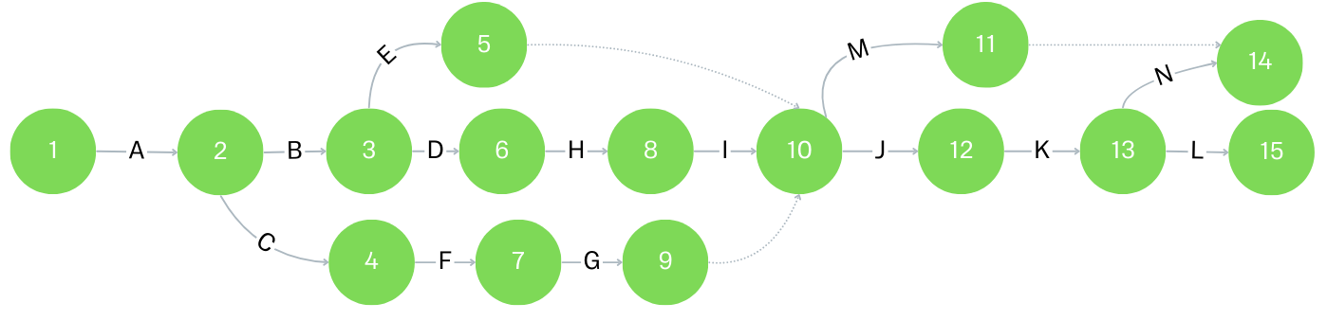
Рисунок 1.1 - Діаграма

Діаграма передування

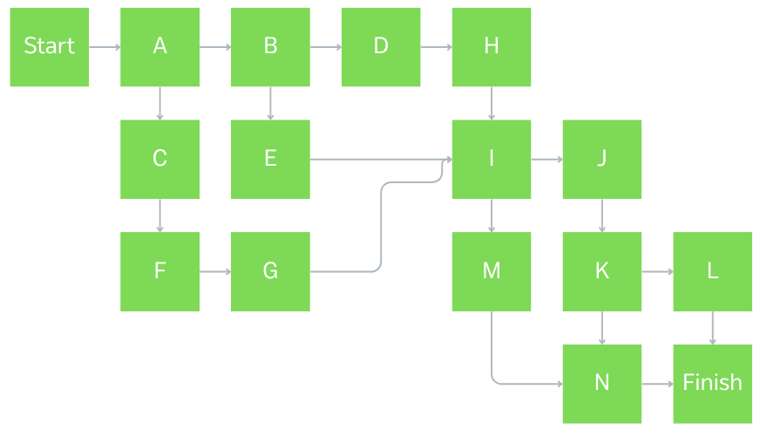
Рисунок 2.1 - Діаграма

